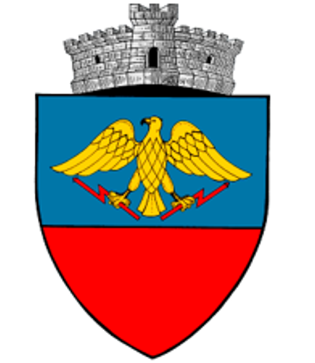 | Județul  Suceava
Autoritatea administrației publice
Comuna Ipotești
 | Cod de identificare fiscală (CIF)  4244172 | Adresa oficială  Județul Suceava, Comuna Ipotești, Strada Mihai Viteazu, Nr. 54 · 0230525501 · contact@primariaipotesti.ro
 | Nr. înregistrare |  | Data

INFORMARE
privind necesitatea solicitării și emiterii unei autorizații de construire

1. REFERINȚE
Notificarea nr. | din data |  | a beneficiarului
Proiect nr. / cod |  | Imobilul

2. INFORMAREA
Lucrările care fac obiectul notificării NU se încadrează în categoriile prevăzute la art. 294 din Legea nr.169/2026 și necesită obținerea autorizației de construire.
Motivarea încadrării

3. SEMNĂTURA
Reprezentantul autorității — numele | Data | Semnatura

